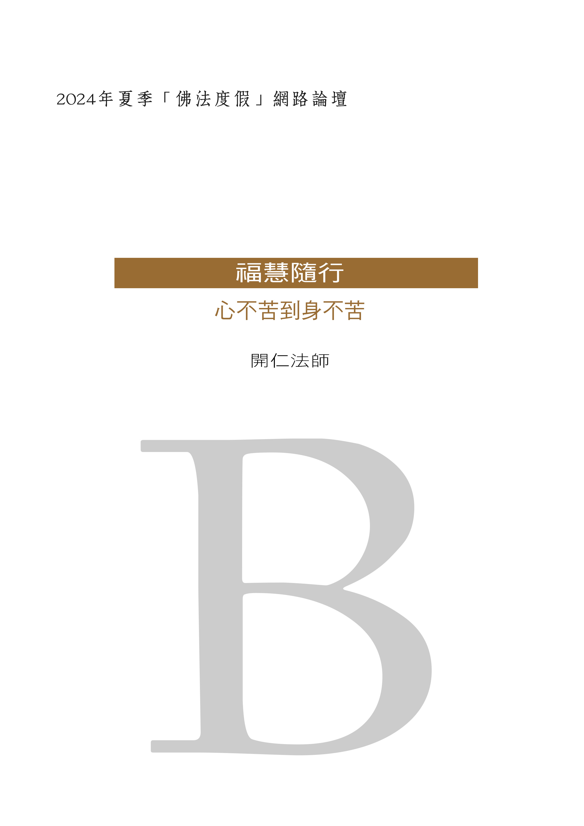
2024/6/29-7/5 夏季佛法度假
心不苦到身不苦
釋開仁
一、前言
我來樂生院，與諸位說法，真可說感想萬端。諸位的病苦，當然首先的引起了我的痛切。在這樣的環境下，大家還能來共同修學佛法，這不能不說太難得！
佛菩薩的慈悲，並不遺棄你們。佛菩薩從來不曾遺棄任何人，我們都常在佛菩薩護念的恩光中；只可惜我們的心行，不完全能與佛菩薩的心行相應。【補1】在這無邊苦迫的世界，唯有佛法是我們的安慰，是我們的光明，是我們的依怙！除了佛法，我們還指望什麼？

二、佛說人生是苦
佛說「人生是苦」，這是大家所能深切體會的。佛說「人身如病，如癰，如癘」，這在大家是更能深切經驗的【補2】。佛說何等徹底！
不但大家現在陷在病苦中，一切人類，一切眾生，都從來不曾離得了病痛，離得了苦迫，不過小苦大苦，小病大病而已。
所以大家現在的病苦，極為深重，如能減輕一分，這當然是好的。然而切勿對照別人，渴想那無苦的快樂，無病的健康，因而增加無謂的痛苦。要知道，一切生死眾生，是從來不曾離得了病苦的。
大家一向在病苦中，而現在的病苦更深。這唯有徹底放下，向解脫生死的大道邁進，向不病不死的境地邁進！【補3】
三、身苦與心苦
說到苦痛，有身苦，有心苦。
如無衣，無食，風吹，日曬，冰凍，鞭打，火灼，刀瘡，蜂螫，蛇傷，這種種身苦，是一切人所同感的。這可從增加生產，勞資合作，醫藥進步等去補救。雖不能徹底，卻可以相對的救濟。
心苦可就不同，如失望，怨恨，憂愁，恐怖，憤結，悲哀，熱惱等等，是人人不同的。
如同樣的觀月，引起的心情，各各不同：有的欣悅，有的悲傷，有的怖畏，有的感到孤獨淒涼，有的覺得清涼優美。
又如病苦，有的小病而心裡悲傷恐怖到極點，有的雖是重病，也能不引起心苦。
所以，從過去業報，或現生違緣所招來的身苦，我們固然要謀求相對的救治；而從現緣或宿習而來的心苦，我們在佛法的修持中，更應充分的控制他，解除他，做到「無有恐怖」，「憂悲苦惱滅」。【補4】
如諸位既經染上重病，無論是過去生的業報，或是這一生的橫緣，在現代的醫藥上，還不能作徹底的根治，那唯有安命，切勿愚癡而增重心苦。反之，心苦的解除，卻是自己作得主的。
我告訴大家：有些了生脫死的阿羅漢，還免不了身體的病苦，但卻能沒有心苦。佛曾經說：你們要「身苦心不苦」【補5】。我覺得，「身苦心不苦」，是佛陀最慈悲，最方便的教授！在座諸位，應特別的頂戴奉行！
身與心──精神與物質，本是互相影響的，所以身苦會引起心苦，心苦也會引發身苦。
然而身體苦痛的減少，不一定是精神上苦痛的減少。如近代的物質文明，非常進步，論理應該精神更愉快，而事實卻不然，患神經衰弱，精神失常的人，反而多起來。
鬥爭恐怖的政策，使人更陷於驚惶失措，求生不得，求死不能的苦海中。比諸位身體的苦痛，實在還要難受。【補6】
可是心苦的消失，雖不一定沒有身體的苦痛；而修持有力的，確能做到身苦的解除。從心不苦而做到身不苦，這才是佛陀最徹底的救濟！可作為我們的理想而努力去實現。

四、脫離苦的方法
1不知佛法，不依佛法而行的愚人，身苦會引起心苦，心苦會引起身苦，小苦會演變成大苦。
如小病而恐怖憂鬱，或思親單戀而臥食不安，久之身體是更壞更苦了！這在我國的現社會中，到處都是，用不著舉例。
2了解佛法，依佛法而行的智者，身苦不會引起心苦，決不因心苦而引起身苦，小苦不會變成大苦，反而大苦化小苦，小苦成無苦。這主要的關鍵在：
一、通達因果事理，深信業報，不為苦痛所擾亂，不顛顛倒倒的自作瘡疣。
二、懺悔罪業，求佛菩薩加被，多集善根來減輕苦惱。【補7】
三、修習禪觀，這是由心轉身的有力方法。【補8】
從前南嶽思大師，起初風疾發作，四肢緩慢，身不由心。後來因禪觀的力量，完全康復。【補9】
還有一個事實，出於清人的筆記中，也與佛法相合，可作諸位的參考：
出身富貴的某女郎，美麗而聰慧，嫁得一位門當戶對的才郎。夫婦的感情很不錯，翁姑也合得來。不幸得很，她忽然染上了癘疾──痲瘋。發現以後，無論她的丈夫與翁姑，怎樣的愛她，也不能不實行隔離。
不久，病勢越發厲害，這才為她造一所小屋，整天住在裡面，與閉關差不多。她在小屋裡，整天想她的病相，對自己一幅醜惡不淨的身相，越看越醜惡，越看越可厭！醜惡不淨的身相，時刻的不離心念，連飲食便利時也如此。
後來，她見不淨醜惡的病體脫落，僅剩一付雪白的骨骸，不再有穢濁。忽而從白骨中放射光明，照滿小室，她的惡病，也就從此完全好了！她厭離這世間的色身不淨，就一直住在這小屋中，過她的自由生活。
──這一傳說的故事，吻合佛法中從修不淨觀而到淨觀的過程。由於心得定慧力而引起色身的轉變，是可能的。諸位！現在何妨以此樂生院作關房，切實的修習一下！
我想：大家平常大概是念佛的。念佛，是求得身心清淨而往生淨土的法門。這必須厭離此世間，徹底的看為醜惡不淨，這才有可能。
古人說：娑婆的厭心不切，難於捨娑婆而生淨土。娑婆是五濁惡世，色身是五蘊毒聚，如徹底的觀為不淨，自有從不淨而轉為清淨的可能。方才說的女郎，可以作為大家的榜樣。
諸位！佛是人間導師，是大醫王！信佛，學佛，可說已踏上正道，走向光明的前途！不要太看重現在，還有無限的未來，不要太執著色身，還有自在的精神！在三寶的恩德與威德中，為諸位祝願：從身苦而心不苦，走向心淨而身淨的前途！

印順導師，《佛法是救世之光》〈從心不苦做到身不苦〉（pp.267-271）在樂生療養院說。
瘡疣：2.比喻痛苦或禍害。

